Welternährung neu denken.
Foto: Jiroe/unsplash
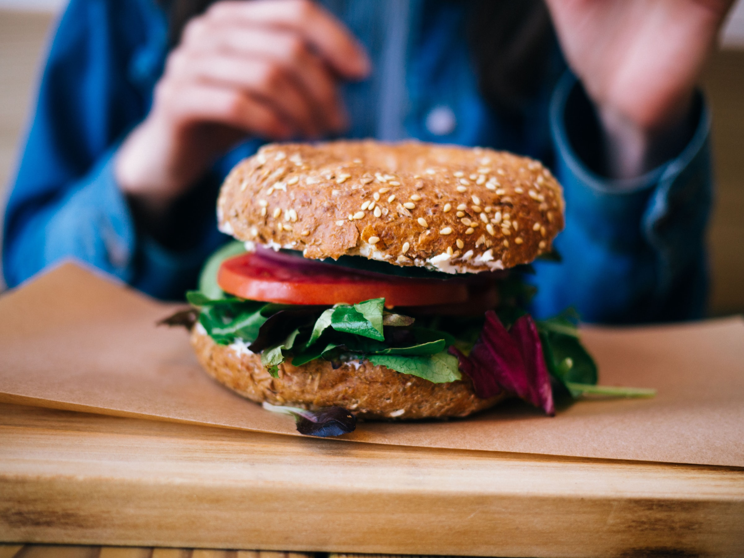
Materialien und Medien zum weltweiten Ernährungswandel
www.Welthaus.de/Bildung/Welternaehrung-neu-denken
Wir danken für die finanzielle Förderung:

Unser Material steht unter Creative Commons-Lizenzen. Vervielfältigung, Veröffentlichung und sogar Bearbeitung sind bei uns ausdrücklich gestattet.
Bei Veröffentlichung müssen die von den Urhebern vorgegebenen Lizenzen eingehalten und der Urheberhinweis genannt werden.
Lizenzbedingungen: Creative Commons CC BA SA 4.0
Urheberhinweis: Welthaus Bielefeld. Website: www.welthaus.de/bildung

[UE-Nr. B-2] |  | Gesundes Essen können wir uns  nicht leisten
 | Schulform  Berufskolleg |  | Jahrgänge  Sek. II – Berufskolleg | Fach  Politik/GL | Zeitbedarf  2 – 3 UStd
 | Den Anschluss an einzelne Ausbildungsgänge der beruflichen Bildung können wir hier nicht herstellen. Der Fächerbereich Politik/GL ist in vielen Bildungsplänen dem „berufsübergreifenden Lernbereich“ zugeordnet.
Kompetenzerwartungen
Die SuS können
- die Möglichkeiten, auch mit kleinem Budget sich in Deutschland gesund zu ernähren,
erörtern;
- die Bedeutung des Geldes für die eigenen Ernährungs-Entscheidungen selbstkritisch
reflektieren;
- die Bedeutung der Armut für die Fehlernährung vieler Menschen in den in den „Entwicklungsländern“/Ländern des globalen Südens beschreiben.
Im Bildungsplan 41544 des Landes NRW vorgeschlagene Anforderungssituation
AF 3: Soziale Gerechtigkeit und Ungleichheit.
Erläuterungen zum Inhaltsfeld
Die meisten SuS kennen diese Situation aus eigenem Erleben. Da wird das Essverhalten der SuS kritisiert: Ungesund, zu viele Kalorien und nicht nachhaltig, meist verbunden mit dem Rat, sich doch gesünder zu ernähren. Zu den Rechtfertigungen, die dann einsetzen, gehört ganz prominent der Hinweis darauf, dass man sich eben (als armer Schüler) die teuren Bio-Lebensmittel nicht leisten kann angesichts der eigenen Einkommenslage und von daher keine Alternative hätte.
Es gibt eine Vielzahl von Veröffentlichungen, die sich mit der Frage beschäftigen, ob unter Bedingungen eines kleinen Budgets eine gesunde Ernährung möglich ist. Das Öko-Institut hat diese Frage (2014) wissenschaftlich untersucht und kommt zu dem Schluss, dass gesundes Essen nicht teurer sein muss (selbst „bio und fair“ nicht).
Die Deutschen geben im Schnitt nur 14% ihres Einkommens für Nahrung und Getränke aus. Nach 1945 waren es fast 50% des Einkommens. Da wäre also noch Spielraum für eine Umstellung in Richtung auf eine Vollwerternährung, die z.B. Fleischprodukte deutlich reduziert und die teureren saisonalen-regionalen Angebote für Gemüse und Obst gezielt nutzt oder Bio-Produkte bevorzugt. Zahlreiche Gesundheits-Ratgeber und auch Krankenkassen beteuern ebenfalls, dass eine gesündere Ernährung keinesfalls teurer sein muss, wenn man den Speiseplan entsprechend gestaltet und nicht zuletzt durch eigenes Kochen unnötige Ausgaben vermeidet.
Diese Möglichkeiten stoßen aber da an Grenzen, wo das zur Verfügung stehende Budget so gering ist, dass eine Verwendung gesünderer Lebensmittel kaum möglich ist. Im Hartz-IV-Regelsatz (Stand: Mitte 2020) sind z.B. für eine Alleinerziehende mit 17-jährigem Kind (Regelbedarfsstufen 1 und 4) insgesamt 265 Euro im Monat für Nahrungsmittel vorgesehen, was einem Budget von 8,83 € pro Tag (alle Mahlzeiten) entspricht. Ob dies ausreicht, sich vielseitig und vollwertig zu ernähren, ist zumindest fraglich. Hinzu kommt, dass die Möglichkeiten des Selber-Kochens und das Wissen über gute, aber preiswerte Rezepte nicht überall vorausgesetzt werden können. Tatsache ist, dass in Deutschland ungesunde Ernährung und Übergewicht stark mit dem Sozialstatus korrelieren.
Dass rund zwei Milliarden Menschen in den Ländern des globalen Südens fehlernährt, quantitativ und qualitativ nicht ausreichend mit Nahrung versorgt sind, dürfen wir hier als bekannt voraussetzen. Die FAO hat in ihrem Welternährungsbericht 2020 auszurechnen versucht, was es die einzelnen Menschen kosten würde, wenn sie nicht nur ausreichend Kalorien – meist in Form leerer Kohlehydrate in Getreideprodukten – zu sich nähmen, sondern wenn die tägliche Nahrung auch qualitativ so gut wäre, dass alle wichtigen Nährstoffe in ihr enthalten sind. Weltweit schätzt die FAO, dass die Ausgaben für die tägliche Ernährung fast verdreifacht werden müssten, wenn diese für eine gesunde Ernährung ausreichen sollen. Doch diese zusätzlichen Ausgaben könnten sich 1,5 Mrd. Menschen nicht leisten.
Noch deutlicher wird der Zusammenhang zwischen Armut und Fehlernährung, wenn man nicht nur eine qualitativ und quantitativ ausreichende Versorgung zum Standard macht, sondern eine „gesunde Ernährung“ mit einer großen Variationsbreite von Lebensmitteln, die auch frisches Obst, Gemüse, Nüsse und tierische Produkte umfasst. Dann nämlich wären die Ernährungskosten 5mal höher als bei einer Ernährung, die nur den Kalorienbedarf deckt. Das könnten sich dann mehr als drei Milliarden Menschen nicht mehr leisten. Die Mehrzahl dieser Menschen ist einkommensarm. Sie brauchen also vor allen einen Weg aus der Armut, wenn sie sich gesünder ernähren sollen. Gleichzeitig müssten der Zugang vor allem zu Obst und Gemüse verbessert, Transportwege organisiert, Liefer- und Kühlketten ausgebaut werden - eine große Aufgabe für die Landwirtschafts- und Ernährungspolitik in den einzelnen Ländern.
Armut – so bleibt festzustellen – ist ein entscheidender Faktor für eine gerade auch qualitativ unzureichende Ernährung. In Deutschland kann das Argument „Gesunde Ernährung ist zu teuer“ wahrscheinlich nur bedingt für bestimmte, ärmere Bevölkerungsgruppen herangezogen werden. Weltweit aber gibt es viele, deren Einkommen zu gering für eine quantitativ und qualitativ gute Ernährung ist.
Die Tabelle zeigt an, dass es viele Menschen auf der Welt gibt, die eine gute Ernährung nicht bezahlen können. Bereits wenn es lediglich darum geht, täglich genug Kalorien zu sich zu nehmen (Ernährung Typ A), so sind es 186 Millionen Menschen, die dieses Geld (es sind lediglich 0,70 € pro Tag) nicht aufbringen können. Wenn es um eine quantitativ und qualitativ ausreichende Ernährung (Typ B) geht, so sind 1,5 Milliarden Menschen davon bereits ausgeschlossen, weil sie zu arm sind (Erforderliche Kosten pro Tag: 2,07 €). Eine wirklich „gesund Ernährung“ (Typ C) ist für gut 3 Milliarden Menschen unbezahlbar (3,33 €/Tag).
Der Preis ist für viele Menschen in den Entwicklungs- und Schwellenländern das wichtigste Entscheidungskriterium dafür, was sie essen und wieviel sie essen.
Bemerkenswert ist am Ende auch, dass es die großen Nahrungskonzerne („Big Food“) schaffen, auch in der armen Bevölkerung vieler „Schwellenländer“ immer mehr Kundinnen und Kunden zu gewinnen. Oft sind die Fertigprodukte scheinbar konkurrenzlos billig und leicht zu haben, während gesündere Lebensmittel unbezahlbar sind und auch dann nicht zur Verfügung stehen, wenn sie aus der Region kommen. Es reicht also nicht, die gesundheitlichen Folgen von Junkfood zu brandmarken; gleichzeitig muss es bezahlbare (und gesündere) Alternativen geben, die zuverlässig zur Verfügung stehen (Ernährungssicherheit).
Vorschläge für den Unterricht:
„Gesunde Nahrungsmittel kann ich mir nicht leisten“. Dieser Einwand gegen alle Kritik an Fastfood oder einseitiger Ernährung könnte die Anforderungssituation beschreiben, bei der dieses Unterrichtsmodul startet. Soll der Kiosk an unserer Schule tatsächlich dazu verpflichtet werden, keine zuckerhaltigen Cola-Getränke mehr zu verkaufen und nur noch Bio-Snacks anzubieten? Die SuS können aufgefordert werden, darüber zu diskutieren und am Ende über das Angebot im Schulkiosk zu entscheiden.
Warum sind Übergewicht und Adipositas in den meisten Ländern gerade in der ärmeren Bevölkerung verbreitet? Wenn Sie diese Frage Ihrer Klasse zumuten können, wäre ein offenes Klassengespräch darüber sinnvoll. Einige Hintergrundinformationen dazu siehe unter „Hinweise auf weitere Materialien“.
Preisvergleiche können angestellt werden – und helfen doch nur begrenzt weiter. Die Fair-Trade-Bio-Schokolade gegen die Billigmarken-Schokolade, das Industrie-Toastbrot gegen das Vollkornbrot aus der Bäckerei, die Tomaten im Bioladen gegen das Angebot beim Discounter. Es ist legitim, hier Preise zu vergleichen. Gleichzeitig sollten aber auch qualitative Kriterien reflektiert, Gleiches möglichst mit Gleichem verglichen werden.
Niemand sollte gegen seine Überzeugung genötigt werden, seine Ernährung umzustellen. Das Preisargument (mir fehlt das Geld dafür) bedarf aber der Relativierung. Hierfür stehen ein Kurzvideo und eine Audio-Einspielung zur Verfügung (s. u. unter Medien).
Es gibt einige Möglichkeiten, die eigene Ernährung zu verbessern, ohne dass dies am Geld scheitern muss. Das Arbeitsblatt B-2-1 kann hier als Quelle genutzt werden – vielleicht Material für ein Kleingruppen-Referat oder eine PP-Präsentation in der nächsten Stunde.
Reichen die im Hartz-IV-Regelsatz vorgesehenen Beträge für eine gesunde Ernährung? Auch diese Frage – Zahlen siehe oben – könnte von einer Kleingruppe untersucht und bewertet werden. Vielleicht wollen Sie auch den Artikel „Armut macht dick“ (s.u.) gemeinsam lesen.
Zeigen Sie den Film „Das Geschäft mit der Armut“ (43. Min. – V-1) oder auch nur das Kurzvideo dazu (V-2). Analysieren Sie gemeinsam, wie es Big Food gelingt, gerade auch die Armen als Kunden zu erreichen. Vorschläge für ein Auswertungsgespräch finden Sie auf V-1-M bzw.
V-2-M.
Die FAO – siehe Tabelle oben – hat zu berechnen versucht, was eine gesunde und vielseitige Ernährung überall in der Welt kosten würde und wie viele Menschen in der Lage wären, das notwendige Geld hierfür aufzubringen. Wenn Sie möchten, können Sie diese globale Betrachtungsweise Ihren SuS vorstellen.
Abschlussdiskussion:
  - Könnten wir uns eine gesündere Ernährung leisten?
  - Scheitert der Vorsatz, sich gesünder zu ernähren, tatsächlich am Geld?
  - Wie wären diese Fragen mit Blick auf arme Menschen in armen Ländern zu beantworten?
Hinweise auf weitere Materialien:
Ärzteblatt: Von Adipositas sind vor allem sozial schwache Kinder betroffen
Robert Koch Institut: Übergewicht und Adipositas
Artikel „Armut macht dick“. https://www.stadtlandkind.info/armut-macht-dick/
Hinweise auf Medien:
Kurzvideo „Ist gesunde Ernährung zu teuer?“ der Stiftung Gesundheitswissen
Deutschlandfunk – Audio 5:12 Min.: Gesunde Ernährung mit kleinem Budget kann funktionieren
Dieses Unterrichtsmodul ist Teil unseres Projektes „Welternährung neu denken“, Bielefeld 2021. Weitere Unterrichtsmodule finden Sie auf unserer Homepage www.welthaus.de/bildung/welternaehrung-neu-denken/
Zum Projekt gehört auch ein gleichnamiges Lernpaket mit verschiedenen Materialien (Foto-kartei, Kartenspiel) und Medien (u.a. USB-Stick mit drei Filmen und weiteren Präsentationen) zum Einsatz im Unterricht (ab Klasse 8) und in der Bildungsarbeit, kostenlos (lediglich Versandkosten) bestellbar unter shop.welthaus.de.

B-2-1
Muss gesund teurer sein?
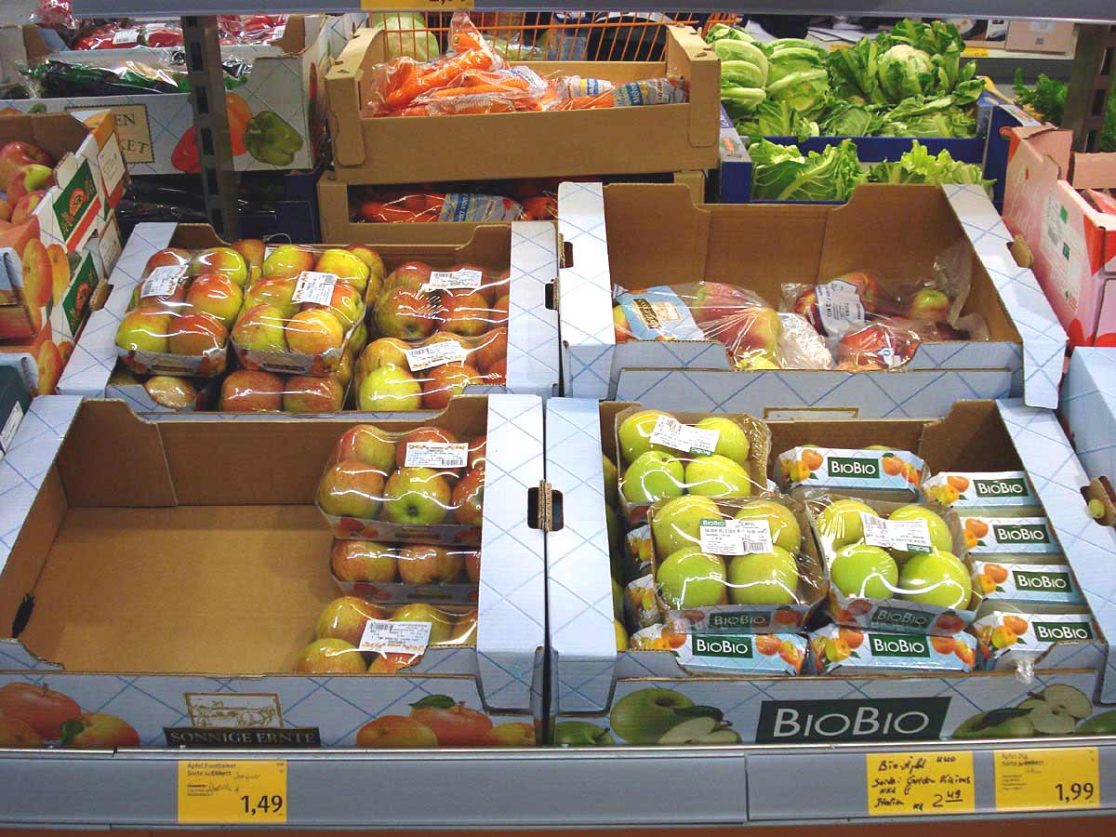
Foto: Tim Caspary/pixelio
Tipps für gesundes und preisgünstiges Essen
- So oft wie möglich selber kochen.
- Zusammen essen – Geld sparen
- Langsam essen – Sättigungsgefühl abwarten.
- Fleisch und Wurst verringern – Gemüse und Obst steigern.
- Saisonal nach Jahreszeiten einkaufen.
- Regionale Angebote nutzen (Wochenmarkt)
- Fastfood nur selten.
- Zucker, Salz und Fette verringern – Packungshinweise lesen.
- Leitungswasser statt Mineralwasser oder Softdrinks.
Aufgaben
- Gesunde und gleichzeitig preisgünstige Lebensmittel – welche Lebensmittel fallen Ihnen dazu ein?
- Was von den Vorschlägen haben Sie selbst schon einmal ausprobiert?
- Was von den Vorschlägen geht, was scheitert aus Ihrer Sicht an äußeren Bedingungen?
- Welcher Vorschlag wäre auch ohne zusätzliche Kosten zu verwirklichen?

Studie Öko-Institut: Ist gutes Essen wirklich zu teuer? https://www.oeko.de/oekodoc/2063/2014-637-de.pdf
https://de.statista.com/statistik/daten/studie/75719/umfrage/ausgaben-fuer-nahrungsmittel-in-deutschland-seit-1900/
Als Beispiel kann hier die Veröffentlichung der TK dienen. https://www.wir-essen-gesund.de/gesunde-ernaehrung-nicht-teuer/
Ausführlicher dazu: https://www.stadtlandkind.info/armut-macht-dick/
Siehe dazu die Broschüre „Pandemie Fehlernährung“.
Food and Agriculture Organisation of the United Nations (FAO).
FAO et al.: The State of Food Security and Nutrition in the World (SOFI), 2020.
SOFI 2020, S. 65 ff.
Zur Beschreibung der unterschiedlichen Niveau-Stufen siehe das Arbeitsblatt B-2-2.
Die Weltbank definiert extreme Armut als Einkommensarmut ≤ 1.90 $/Tag. Diese Definition ist allerdings zu niedrig für eine auch qualitativ ausreichende Ernährung.

